红酒采购系统

总体设计说明书

计算机科学与技术072班第2组

唐福全0738110212

引言
为了适应社会红酒市场的竞争，一个好的采购系统，对于企业还是单位，都是利润所在！

编写目的
采购管理对于整个系统是一个重要的环节，为了让我们的系统更全方位的达到预想的效果。总体设计书根据需求，加强对采购的掌控，提高效率。

1.2 参考资料
[1] 软件工程 张海藩 清华大学出版社 2009年7月

架构设计

运行环境
采用tomcat服务器+MySOL数据库
详见需求分析。

系统结构
采购管理系统
修改退货单
采购管理
退货管理
添加采购售单
修改采购单
查询采购单
删除采购单
添加退货单
查询退货单
删除退货单
层次图

系统模块

模块说明
采购管理系统1
修改11
采购管理2
退货管理4
添加6
修改9
查询5
删除10
添加7
查询8
删除12
HIPO图
总模块：
编号 | 名称 | 功能
2 | 采购管理 | 采购功能的实现
3 | 资金调配 | 浏览账单，收款，退款
4 | 退货管理 | 退货流程的实现以及管理

子模块：
编号 | 名称 | 功能
5 | 查询采购单 | 查询采购记录
6 | 添加采购单 | 新增采购单
7 | 添加退货单 | 新增退货单
8 | 查询退货单 | 查询退货记录
9 | 修改采购单 | 修改采购单
10 | 删除采购单 | 删除采购单
11 | 修改退货单 | 修改退货单
12 | 删除退货单 | 删除退货单
13 | 收款 | 完成收款
14 | 退款 | 完成退款

公共模块：
编号 | 名称N | 功能
 | 数据库连接 | 连接数据库

接口设计

外部接口
数据库连接，封装在公共模块中。

内部接口
暂无。

数据库设计
根据数据结构，得出如下数据表
1.进货商品表 im_goods

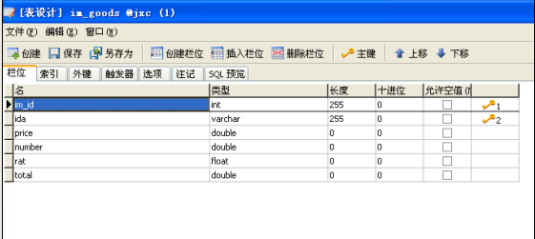
2.采购单表 im_bill
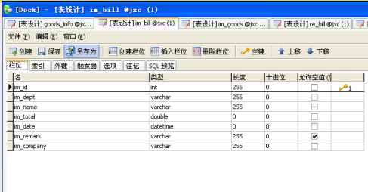

3.商品信息表 goods_info
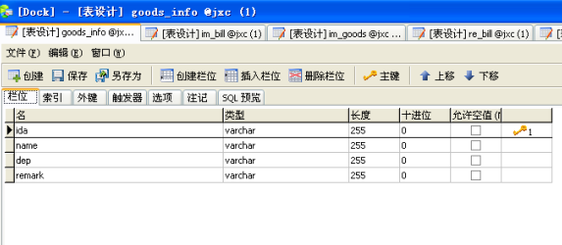

4.退货单表 re_bill
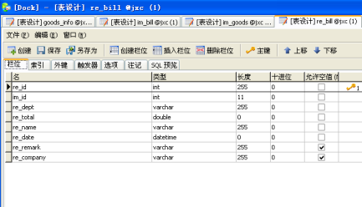

5.退货商品表 re_goods
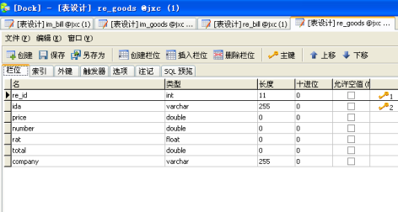

系统维护
软件维护，硬件的维护。

软件维护
主要是对数据库的更新的和备份，保证数据的安全可靠性！

硬件维护
为保证整个系统的正常运作，应定期安排专门人员进行硬件的日常维护，如设备故障的检修，易损部件的更换等。另外，如果情况允许的话，还要对部分硬件设备进行定期升级换代，以满足日益增长的业务要求。

总结
通过对系统功能模块的仔细划分和描述，对数据库的逻辑设计等工作的完成，并且总结可行性研究及需求分析所得的结果，可以满足销采购理的需求，能够适应环境的变化，因此可以进入详细设计阶段。

